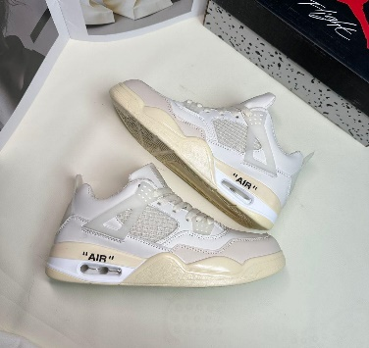
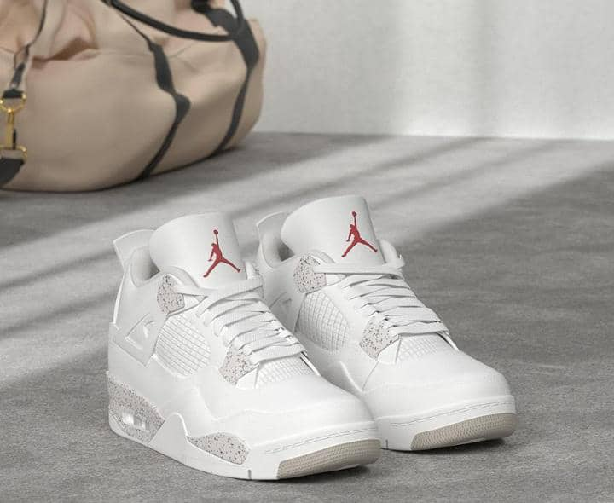
STEPHANE PAPA :
Figure 1:37
Figure 2:44
9.000

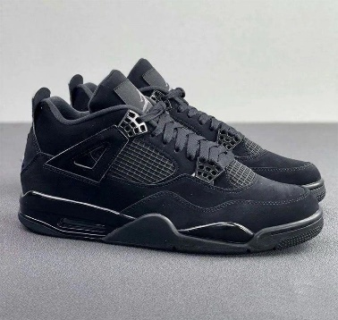
Figure 3: 42

YOA BLE:
Figure 4:42
10.000


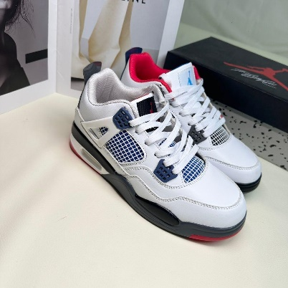
STEPHANE PAPA
Figure 5: 43
PRIX: 20.000
AVANCE : 8000
RESTE: 12.000

Figure 6:43

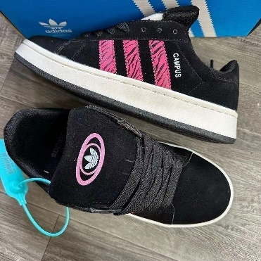
Figure 7: 40
Figure 8:40

SOSTHENE:
40.000

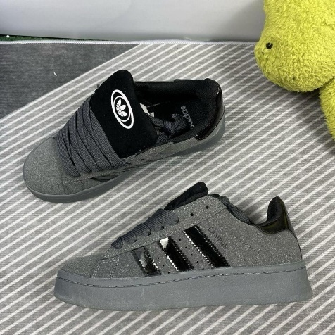
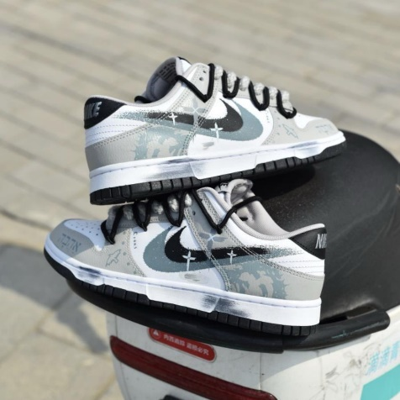
Figure 9: 42
Figure 10: 42

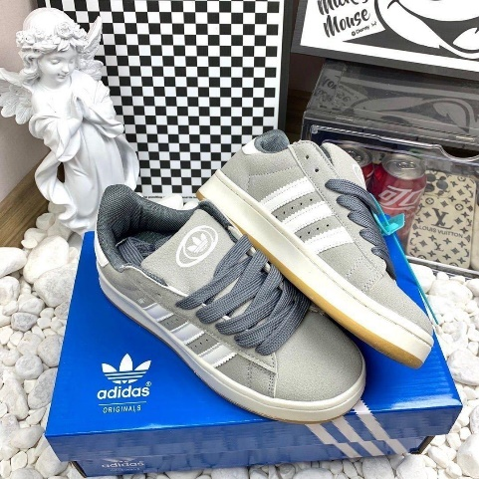
Figure 11: 44

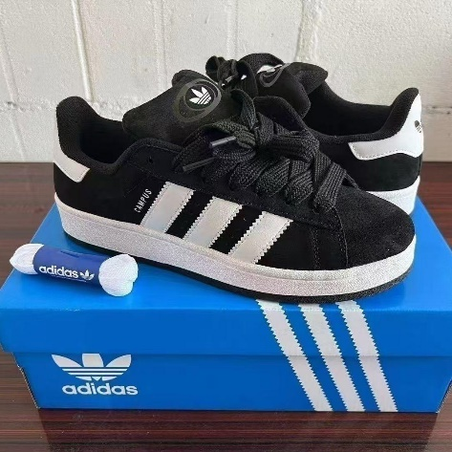
TYCHIC
Figure 12: 44
8.000

Figure 13: 42

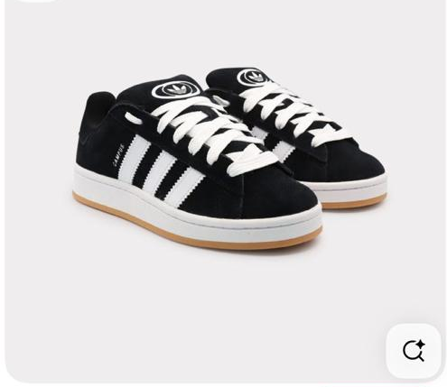
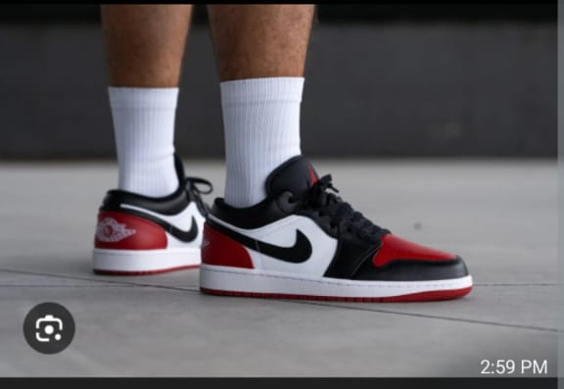
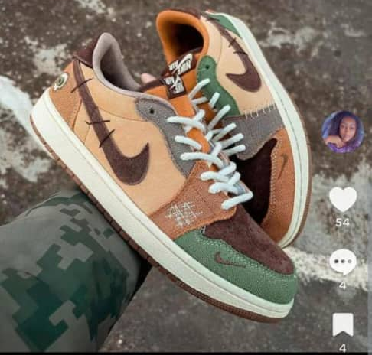
Figure 14: 42
Figure 15: 42

ZANA
DU 20.000

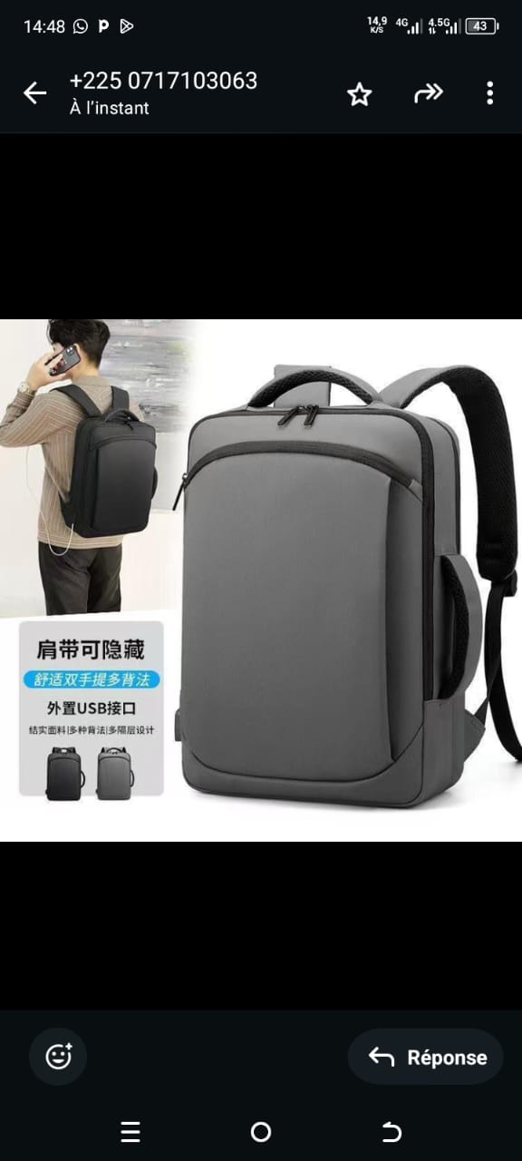

Julie : LES SACS +
DU: 16.500

CAMARA SOULEYMANE:
PRIX: 5500
ENVOYE: 3.500
DU 2.000

📌 3e COMMANDE

1 pull noir + 1 pull rouge (taille M rouge et xxl noir).

1 ensemble de sacs noir.

Avance ✅
Dû : 13.000 FCFA
Payé : 7.000 FCFA

📌 4e COMMANDE

1 pull noir + 1 pull bleu (taille xxl pour les deux).

Avance ✅
Dû : 7.000 FCFA
Payé : 4.000 FCFA

📌 5e COMMANDE

1 pull noir + 1 pull gris (taille xxl pour les deux).

Avance ✅
Dû : 7.000 FCFA
Payé : 4.000 FCFA

📌 7e COMMANDE

1 pull à capuche blanc (taille xl)

Soldé 📝
Dû : 7.000 FCFA
Payé : 7.000 FCFA

📌 9e COMMANDE

1 sac à main beige

Avance ✅
Dû : 3.500 FCFA
Payé : 2.000 FCFA

📌 12e COMMANDE

1 paire d'Asics (pointure 43)

Avance ✅
Dû : 15.000 FCFA
Payé : 7.000 FCFA

📌 13e COMMANDE

1 porte clé Tom et Jerry.
1 sac à main à manche torsadée.
2 totes bags noirs.

Avance ✅
Dû : 4.500 FCFA
Payé : 3.500 FCFA

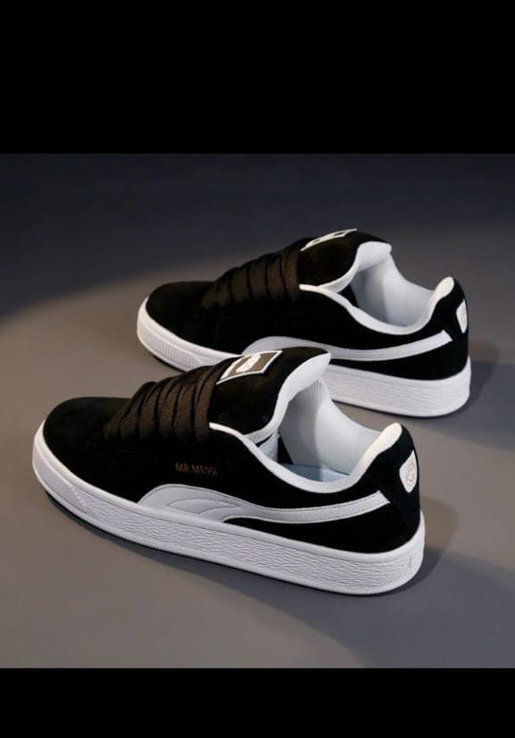

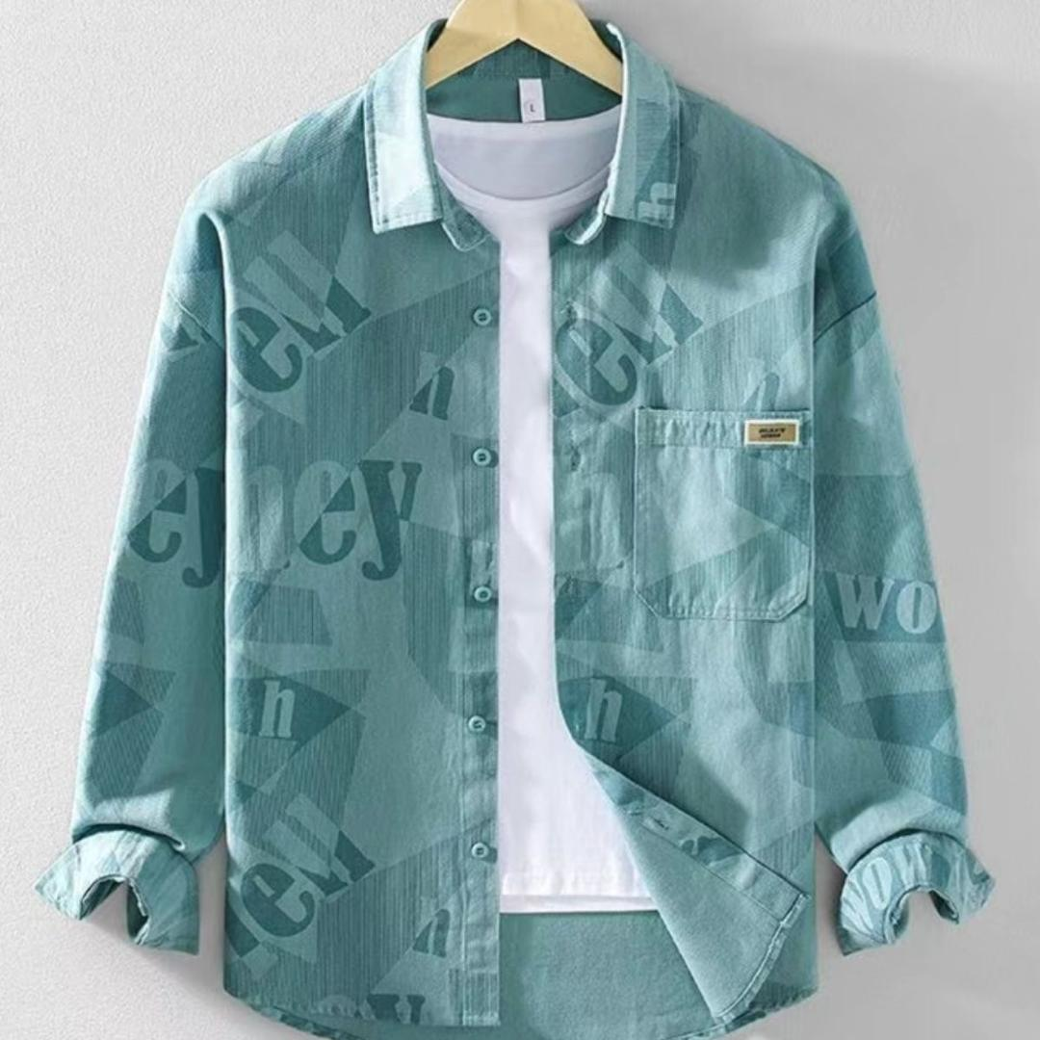
Figure 16: XL

K. EMMANUEL TRUSTYSHOP:
DU : 5000
NUM 0747831404

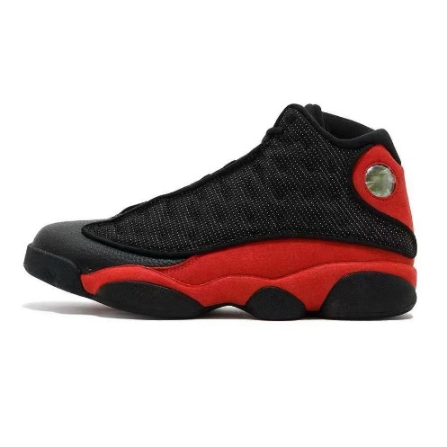
Figure 17: 44
AMIS CLAUDE STEPHANE:
DU : 21.000

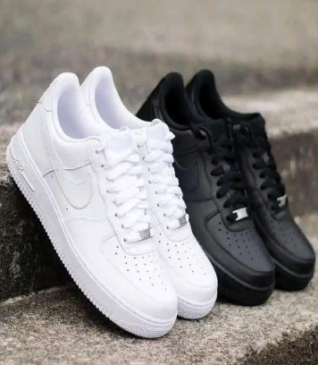

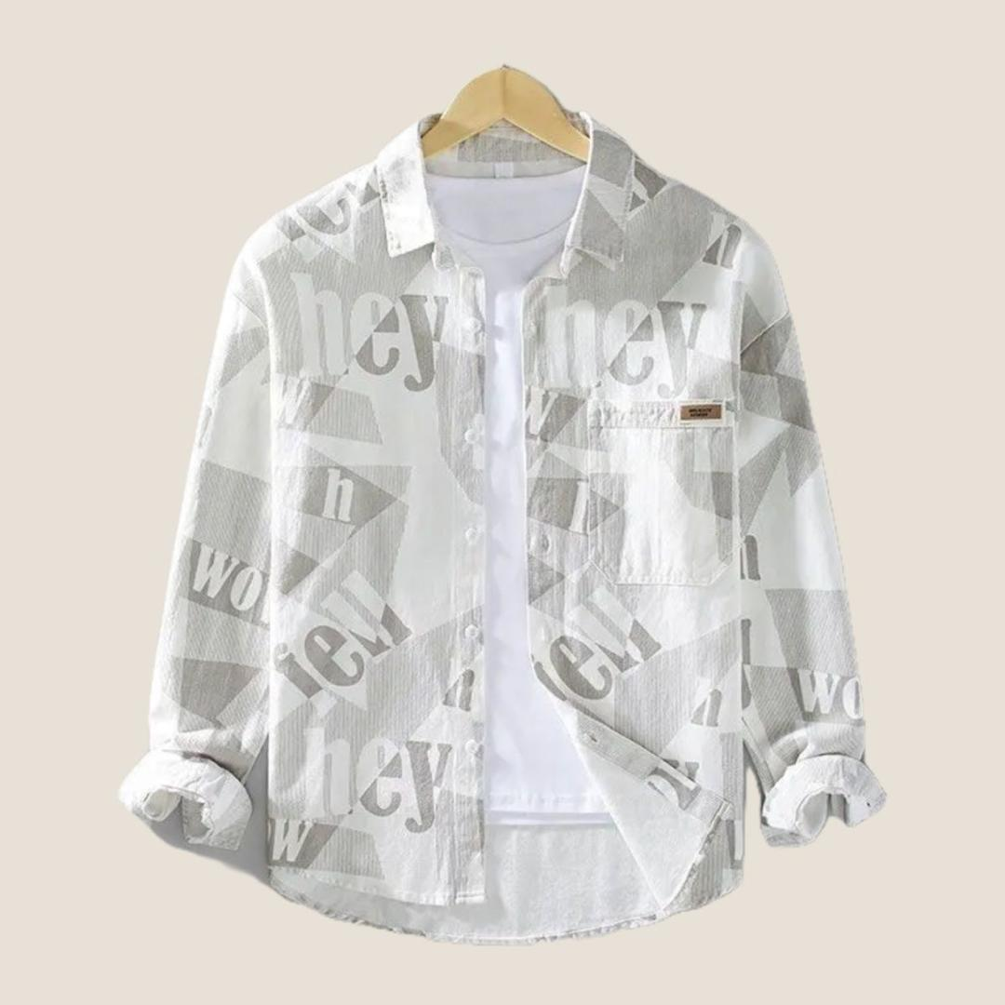
Figure 18: XXL POINTURE 45

AMI CLAUDE STEPHANE:
DU : 4000

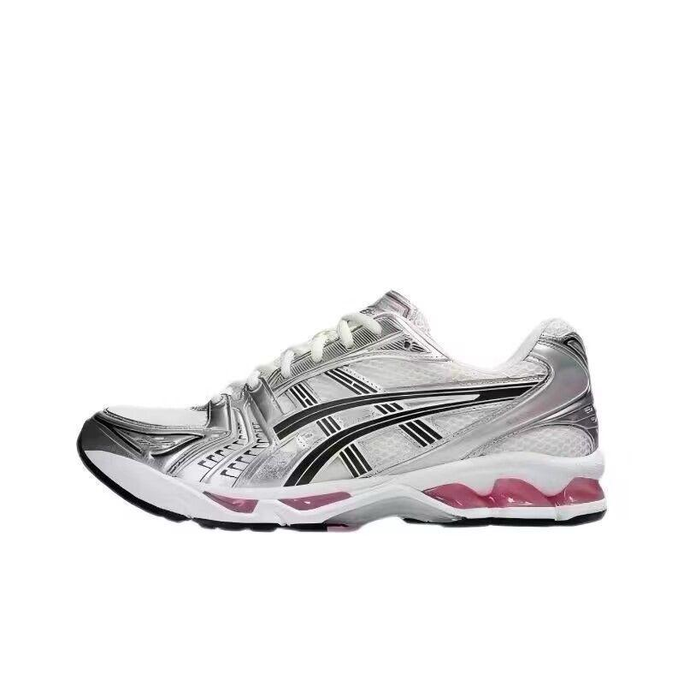
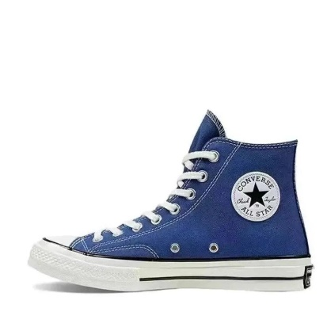
Figure 19: 40
Figure 20: 40

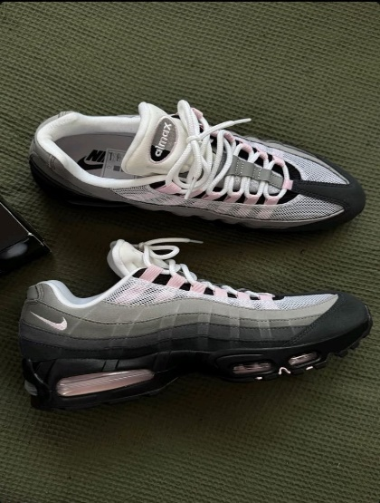
Figure 21: 44

Figure 22: 40
DIAMBRA
PRIX : 39000
AVANCE : 10000
RESTE : 29000

